Moção Nº 389/2022

A Câmara Municipal de Itapevi, por meio dos Vereadores que subscrevem este documento, aprova Moção de Apoio a Ação Direta de Inconstitucionalidade Nº 7088 contra a Lei Federal 14.307/2022, a qual serviu de base no julgamento do STJ que definiu, entre outras, como taxativo o rol de procedimentos da Agencia Nacional de Saúde.

JUSTIFICATIVA
A presente moção tem como objetivo apoiar a referida Ação Direta de Inconstitucionalidade contra a Lei Federal 14.307/2022, considerando que no julgamento ocorrido no Superior Tribunal de Justiça nesta quarta-feira 08/06/2022, três ministros basearam seus votos na referida Lei Federal sancionada pelo Presidente da República em março deste ano, salientando que com a aprovação da Ação Direta de Inconstitucionalidade, a decisão do STJ poderá ser revertida.
Por isso, peço aos Nobres Pares desta Casa de Leis que votem favorável à esta moção de apoio e na aprovação, peço que seja enviada cópia da mesma ao Supremo Tribunal Federal para conhecimento.
Sala das Sessões Benvindo Moreira Nery, 10 de junho de 2022
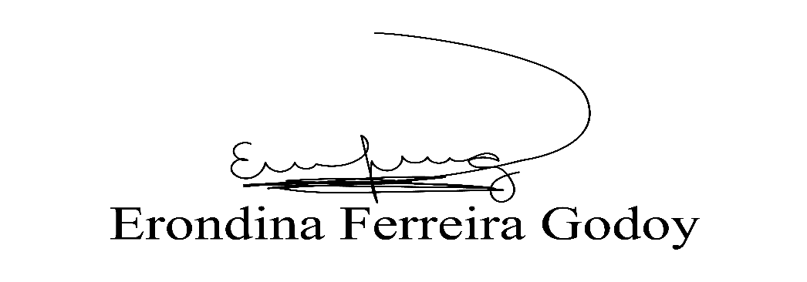  Vereadora Tininha – PSD  Primeira Secretária | 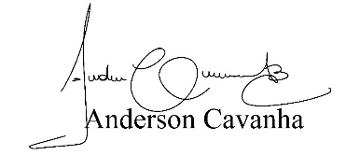  Vereador Bruxão Cavanha – PL
Rogerio Moreira dos Santos  Vereador Rogério Fisioterapeuta | Thiago da Silva Santos  Vereador Thiaguinho - UNIÃO

